ORAÇÃO FAMILIA E BÊNÇÃO DA MESA
XVII DOMINGO COMUM A
DIA DOS AVÓS 2020
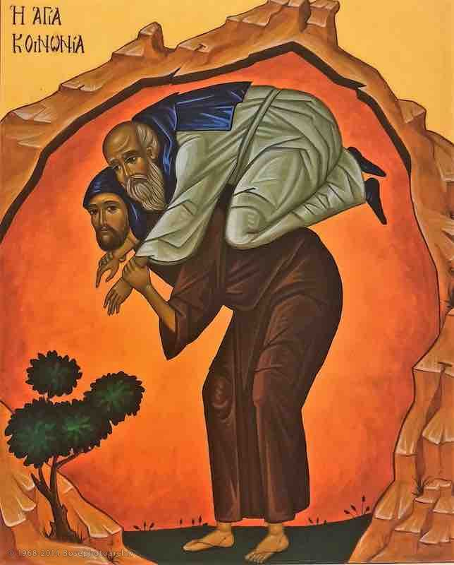

Os anciãos são a reserva sapiencial do nosso povo!
Papa Francisco, Audiência, 4.11.2015
SAUDAÇÃO

Guia: Este é um dia para sonhar e invocar a sabedoria, para pedir a Deus um coração inteligente, capaz de escutar, discernir e decidir com justiça. A sabedoria é a arte de se orientar bem na vida, a arte de quem governa a própria vida segundo o desígnio de Deus. Hoje, recordamos os avós, verdadeira reserva de sabedoria. Eles são as raízes, a nossa memória, o nosso tesouro e o nosso futuro. Dêmos graças a Deus pelos nossos avós. Em nome do Pai, e do Filho, e do Espírito Santo.
Todos: Ámen.

PEDIMOS PERDÃO

Guia: Confiantes na bondade de Deus, peçamos-lhe a purificação do nosso coração, para acolher o tesouro da sua palavra.

Um dos membros da família: Pelas nossas vidas, tantas vezes vencidas pelo desânimo e pela tristeza: Senhor, misericórdia.
Todos: Senhor, misericórdia.

Um dos membros da família: Pelas nossas vidas, tantas vezes aborrecidas, sem metas nem horizontes: Cristo, misericórdia.
Todos: Cristo, misericórdia.

Um dos membros da família: Pelas nossas vidas, tantas vezes desperdiçadas na monotonia do dia a dia: Senhor, misericórdia.
Todos: Senhor, misericórdia.
ACOLHEMOS A PALAVRA

[Ver/ouvir a primeira parte do vídeo/áudio disponível em https://laboratoriodafe.pt/
Quem não tem acesso aos meios digitais pode ler o texto da folha em anexo]

Leitura do Santo Evangelho segundo São Mateus
[capítulo 13, versículo 44 a 45]

Naquele tempo, disse Jesus aos seus discípulos: «O reino dos Céus é semelhante a um tesouro escondido num campo. O homem que o encontrou tornou a escondê-lo e ficou tão contente que foi vender tudo quanto possuía e comprou aquele campo. O reino dos Céus é semelhante a um negociante que procura pérolas preciosas. Ao encontrar uma de grande valor, foi vender tudo quanto possuía e comprou essa pérola.

[Ver/ouvir a segunda parte do vídeo/áudio... disponível em https://laboratoriodafe.pt/]

PARTILHAMOS A PALAVRA

Guia: Precisamos de sabedoria, para encontrar a pérola e o tesouro da alegria. Precisamos desta sabedoria, para descobrir o que realmente vale a pena na nossa vida. Podíamos então perguntarmo-nos “onde poderão os mais novos encontrar esta reserva de sabedoria, para orientar a sua vida”? E a resposta surge espontânea, neste Dia dos Avós (26 de julho): “se quereis encontrar um guia de sabedoria para a vida, escutai, acolhei, deixai-vos guiar pelos sonhos dos avós, aprendei da sabedoria dos mais velhos”. Na verdade, “os anciãos têm sonhos construídos com recordações, com imagens de tantas coisas vividas, com a marca da experiência e dos anos. Se os jovens se enraízam nesses sonhos dos anciãos, conseguem ver o futuro, podem ter visões que lhes abrem o horizonte e lhes mostram novos caminhos” (CV, n.º 193). “Os anciãos são a reserva sapiencial do nosso povo” (Papa Francisco, Audiência, 4.11.2015). Eles são um tesouro. Por isso, diz um provérbio africano: “Quando morre um ancião arde uma biblioteca”.
Então, os avós merecem ser ouvidos, com paciência, nas histórias que têm para nos contar. Elas requerem tempo, porque não cabem num tweet ou numa mensagem das redes sociais. Toda a sabedoria de que precisamos para a vida não se pode encerrar nos limites impostos pelos atuais recursos de comunicação. Que importa ter o google na ponta dos dedos e um GPS à mão se não sabemos de onde vimos, se não sabemos onde estamos, se não temos a sabedoria para encontrar a direção justa da nossa vida?!
Cuidemos dos idosos, que são um tesouro. Sem eles não têm futuro uma família, uma sociedade, uma civilização, porque deste modo se separariam das próprias raízes. E sem raízes não há frutos. Sem a memória, perde-se também a noção do presente e a direção do futuro!
APRESENTAMOS AS NOSSAS PRECES

Guia: Ao nosso Deus, que concorre em tudo para o bem daqueles que O amam, confiemos os sonhos desta humanidade em busca da alegria e do sentido de viver, dizendo:

Todos: Atende a nossa oração.
Um dos membros da família: Pela barca da Igreja: para que nela os mais velhos ajudem a manter a direção e os jovens remem com força, nós te pedimos:

Todos: Atende a nossa oração.

Um dos membros da família: Pelos governantes: para que não procurem ouro nem riquezas, mas o dom de um coração inteligente, para distinguir o bem do mal e praticar a justiça, nós te pedimos:

Todos: Atende a nossa oração.

Um dos membros da família: Pelos avós, raízes da nossa vida: para que sejam acolhidos e reconhecidos como tesouros de sabedoria, guardiães da memória, testemunhas da fé e poetas da oração, nós te pedimos:

Todos: Atende a nossa oração.

Um dos membros da família: Pela nossa família: para que sonhemos uma Igreja e uma sociedade que desafiam a cultura do descartável com a alegria de um novo abraço entre os mais novos e os mais velhos, nós te pedimos:
Todos: Atende a nossa oração.

Um dos membros da família: [acrescenta a tua intenção], nós te pedimos:

Todos: Atende a nossa oração.

Guia: Como o tesouro precioso que queremos usufruir, rezemos com confiança a oração que Jesus Cristo nos ensinou:

Todos: Pai nosso...

ASSUMIMOS UM COMPROMISSO

Guia: Que o Dia dos Avós desperte em nós a gratidão, o apreço e a hospitalidade em relação aos avós, que têm tanto de memória, de sabedoria, de afeto, para nos dar. Vençamos a cultura do descarte com a alegria transbordante de um novo abraço entre gerações, sobretudo entre os netos e os avós. Vamos dispor um tempo na semana para tornar presente os nossos antepassados: pode ser uma oração pelos defuntos; pode ser contar a história dos avós, dos bisavós, dos que nos deram a vida. Bendigamos o Senhor!

Todos: Graças a Deus!

Oração para a bênção da mesa

Podem ser feitas as três preces ou apenas alguma(s) delas.

Guia: Deus Pai Criador:
dá-nos a Tua Sabedoria,
para aprendermos a saborear,
com gratidão e alegria,
o Pão da Palavra e da Eucaristia
e o pão nosso de cada dia.
Todos: Ámen.

Guia: Cristo, Sabedoria do Pai,
ao saborearmos estes frutos do campo
recordamos as suas raízes escondidas.
Nós agradecemos-Te e pedimos pelos avós,
que são a memória da nossa história
e as raízes da nossa família.
Todos: Ámen.

Guia: Espírito de Sabedoria e Consolação:
não permitas que deixemos tristes e sós,
os nossos queridos avós.
Sejam eles a nossa companhia,
o tesouro da verdadeira sabedoria,
que nos guia para a Tua mesa celeste.
Todos: Ámen.

